问题描述：

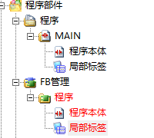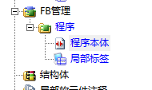在做FB块时，FB块意见编写完毕，而且也没有错误，点编译时，FB块的程序没有由红色变成黑色或者蓝色

正常编译后 不正常情况

问题解决：

在程序的菜单栏里面，需要选中FB管理（局部标签） 这个选项，再去编译

